附件2：

**河源市农村科技特派员之家**

**服  
务**

**手**

**册**

河源市农村科技特派员之家简介

“河源市农村科技特派员之家”是由河源市科学技术局、广东技术师范大学、河源市广师大研究院三方合作共建的集农村科技特派员对接服务、现代农业科技成果转移转化、农产品推广、实用农业科技科普及培训等功能于一体的综合性服务平台。

平台在广东技术师范大学河源校区落成，展厅总面积362㎡，功能区包括：智慧大屏、特派员管理-河源模式的发展与成长史、科技助力“百千万工程”成果展、工作成效区、“三库一平台”交互区、VR展区以及农技云课堂直播间等区域。

平台建设按照“三库一平台”工作机制，以技术需求为导向，为特派员服务“三农”搭建快捷、高效的线上服务通道，助力农村科技特派员有效对接、精准服务，推动农业科技成果转化落地，解决“科研与生产两张皮”的难题。平台充分发挥技术、人才、信息等优势，吸引农村科技特派员团队资源汇聚“三农”，全力破解“需求”与“服务”对接瓶颈，极大促进了河源市农村科技特派员服务“三农”长效机制的探索和建立，探索实践了具有河源特色的农村科技特派员管理新模式。

**河源市农村科技特派员之家服务指引**

农村科技特派员到达河源市开展“三农”服务工作，通过展示电子或纸质工作证可作为通行凭证，特派员可凭此证进出广师大河源校区，地址为广东省河源市东源县仙塘镇广东技术师范大学河源校区求新楼213室，可直接通过电子地图导航到“广东技术师范大学河源校区西北门”，进门右手边即为求新楼，求新楼楼顶悬挂有河源市科技特派员之家标识。

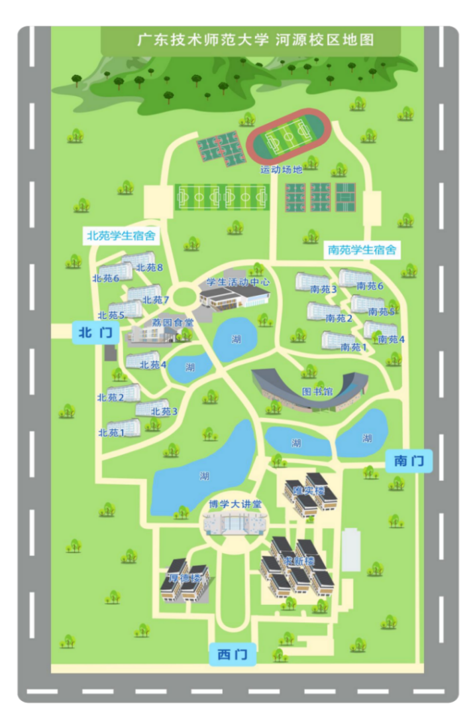

图1：广东技术师范大学河源校区校内地图

1、研讨办公

“河源市农村科技特派员之家”，整合汇聚农村科技特派员专家库、科技成果库、技术需求库，为特派员到河源开展技术服务提供吃、住、行、对接等服务。特派员可到河源市农村科技特派员之家参加年度培训、会议、研讨等活动，同时为特派员提供临时办公空间与服务。

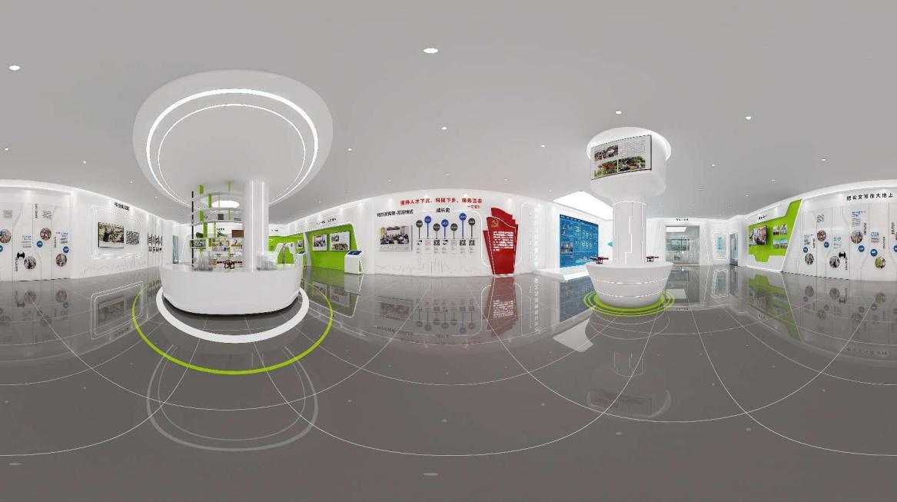

图2：河源市农村科技特派员之家

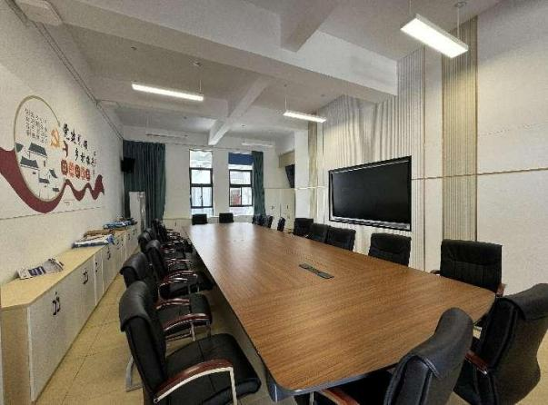 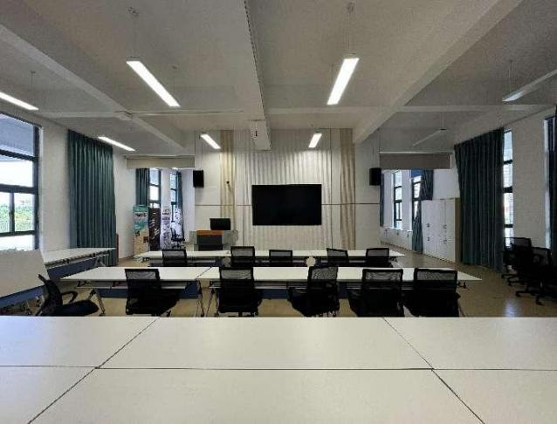

图3：会议研讨室 图4：培训/路演室

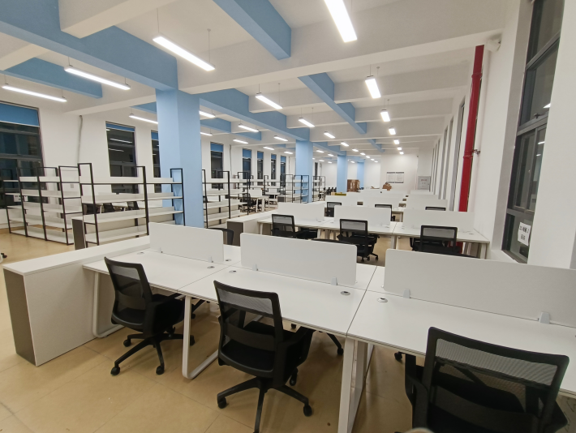

图5：特派员工作室

2、用餐安排

河源校区食堂“荔园”共有三层，采取“自助取餐+特色窗口+平价窗口”的模式。其中，自助取餐通过智能无感支付系统对饭菜进行称重计价，各取所需，丰俭由人。校区食堂供应近百样健康卫生、美味可口的菜品，可满足特派员多样化的饮食需求。

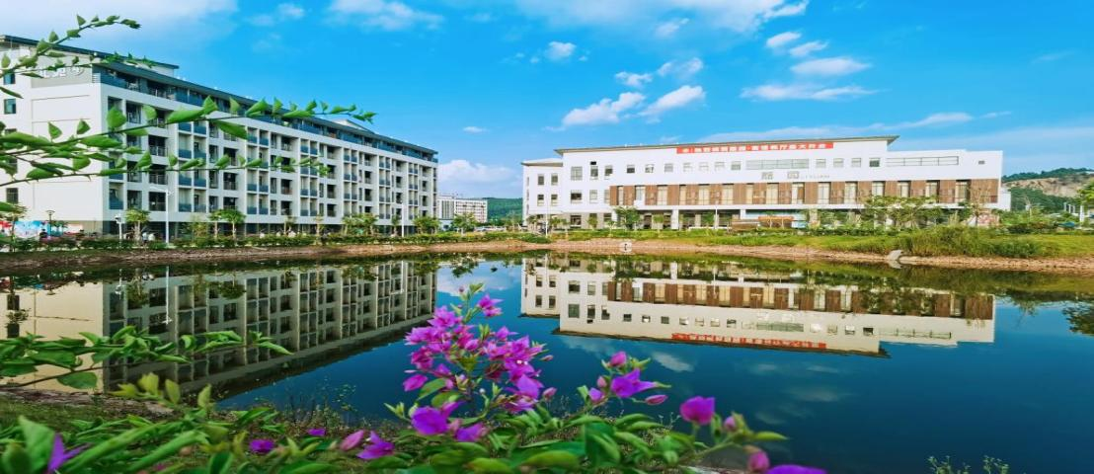

图6：广师大河源校区“荔园”食堂

1. 住宿优惠

凭证到特派员之家办公，工作人员将协助特派员预定河源市区、广师大校内招待所及广师大河源校区附近的协议价酒店。校内招待所配备标准双人床，冷暖空调，独立卫浴，提供24小时淋浴热水。宿舍环境舒适宽敞，为特派员提供舒心居所。

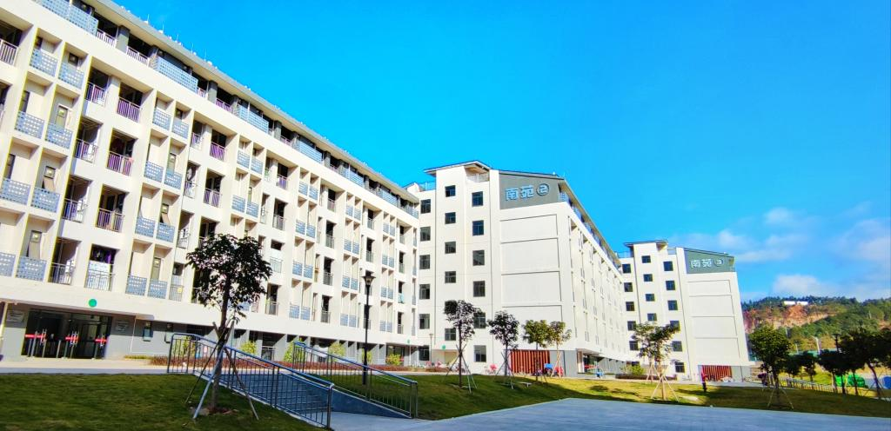 图7：广师大河源校区校内招待所

1. **宣传报道**

依托工作证，特派员之家将为持证有需求的特派员开展农技大讲堂、科技成果对接会、科普短视频拍摄等相关服务，宣传报道优秀特派员事迹。

* **创新农村科技特派员管理模式**
* 完善后勤保障服务
* 搭建乡村振兴“人才驿站”
* 进一步规范农村科技特派员服务管理
* **农村科技特派员服务质量提升**
* 摸清需求“选”人才，完善选派机制
* 建立档案“管”人才，完善考核机制
* 强化保障“爱”人才，激发工作积极性
* 建立长效服务机制，提升整体工作质量
* **农村科技特派员服务形式与内容拓展**
* 开展技术成果推介、项目路演，举办农技大讲堂技术培训等
* 组织开展技术成果展示与推介会、农村科技特派员经验交流会
* 依托云课堂，传播农业科技实用技术
* 紧密对接乡村振兴需求，进一步拓宽服务领域

## 

## **联系方式**

联系人：何老师 18507621932

雷老师 13380941717

电子邮箱：hyyjy@gpnu.edu.cn

联系地址：广东省河源市东源县广东技术师范大学河源校区求新楼213